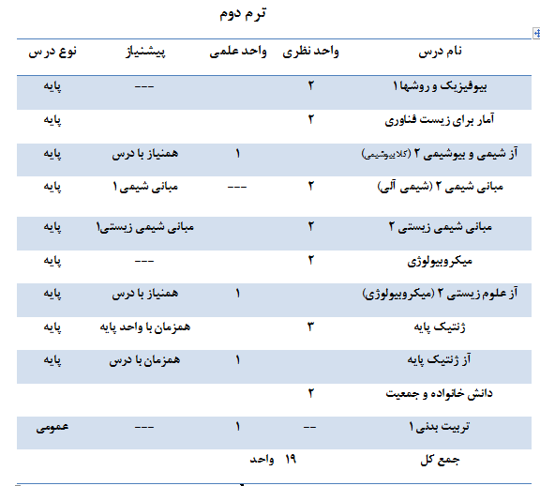**جدول ترمیک دوره ی کارشناسی زیست­فناوری**

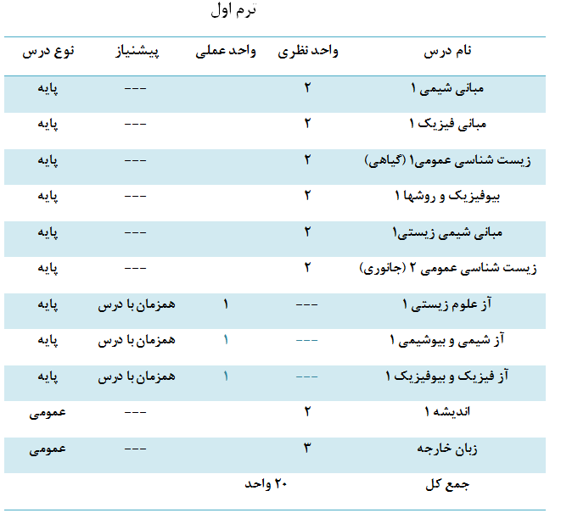

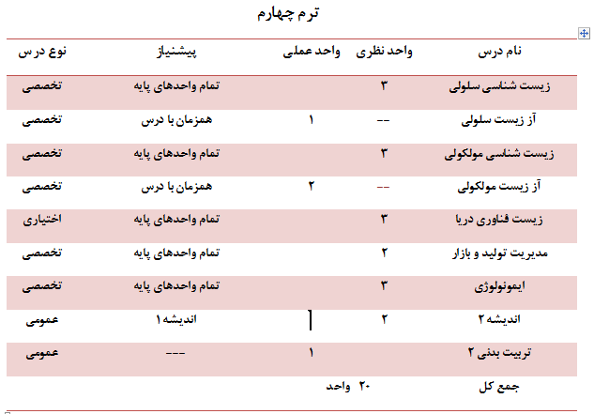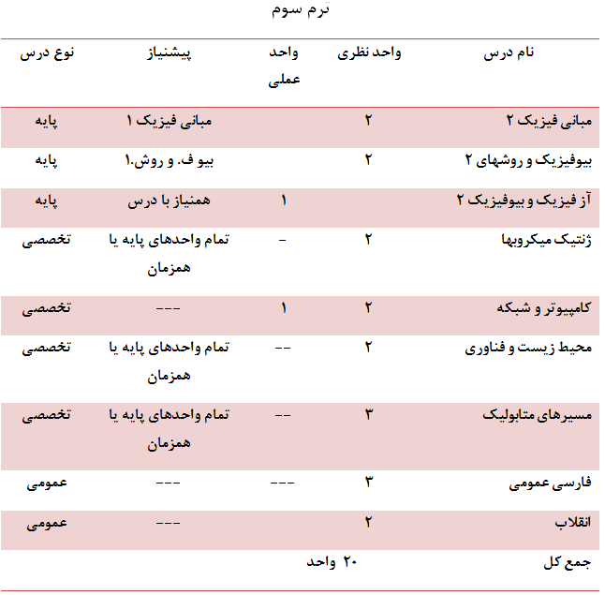

# 

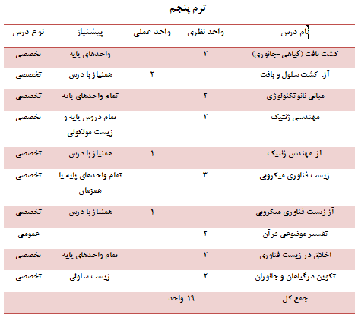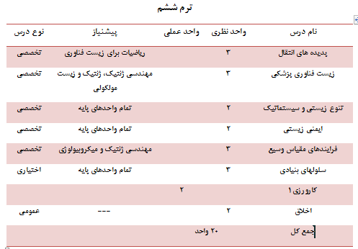

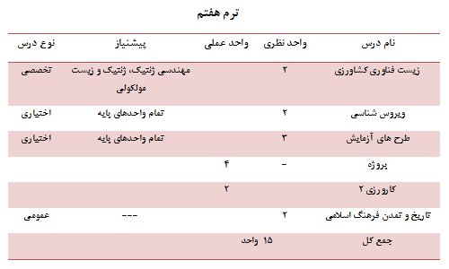

**جمع کل واحدها: 133**

**تذکر: رعایت برنامه ترمیک گروه برای تمامی دانشجویان ورودی 98 به بعد الزامی می­باشد.**

**ضمنا دانشجویان باید دروس تعیین شده اختیاری را طبق برنامه فوق اخذ کنند.**